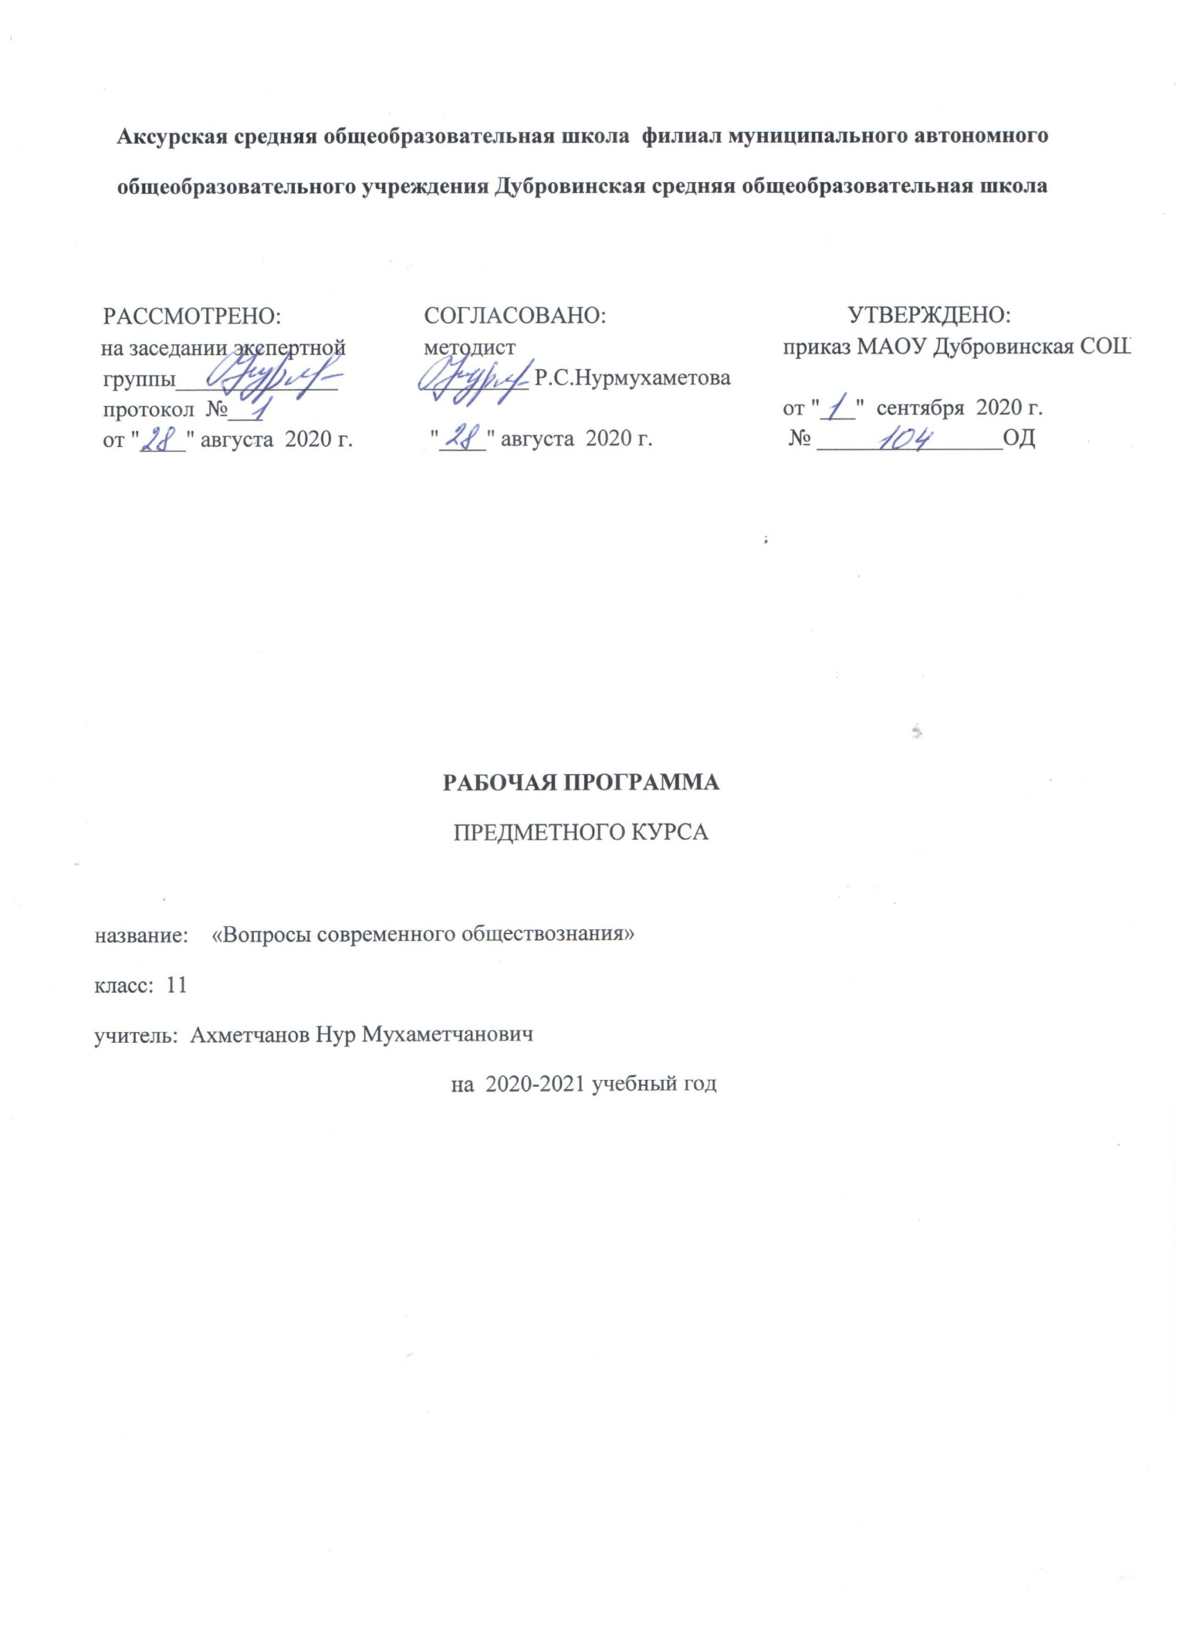

Рабочая программа составлена на основе:
- Приказа Министерства образования и науки РФ от 05.03.2004г. №1089 «Об утверждении федерального компонента государственных стандартов начального общего, основного общего и среднего (полного) общего образования» » (в редакции от 07.06.2017);
- Учебный план на 2020-21 учебный. год. МАОУ Дубровинская СОШ, утвержденный директором МАОУ Дубровинская СОШ приказом.
- Положение о рабочей программе МАОУ Дубровинской СОШ
-Федерального компонента государственного стандарта общего образования по обществознанию;
- Демонстрационного варианта контрольных измерительных материалов единого государственного экзамена по обществознанию;
- Кодификатора элементов содержания и требований к уровню подготовки выпускников общеобразовательных учреждений для проведения единого государственного экзамена по обществознанию;
- Спецификации контрольных измерительных материалов для проведения единого государственного экзамена по обществознанию.

1.Планируемые результаты освоения учебного предмета

Личностные результаты, формируемые при изучении содержания данного курса: самоопределение, смыслообразование, морально-этическая ориентация.

- Мотивированность на посильное и созидательное участие в жизни общества.
- Заинтересованность не только в личном успехе, но и в благополучии и процветании своей страны.
- Ценностные ориентиры, основанные на идеях патриотизма, любви и уважению к Отечеству, необходимости поддержания гражданского мира и согласия, отношении к человеку, его правам и свободам как высшей ценности, стремлении к укреплению исторически сложившегося государственного единства, признании равноправия народов, единства разнообразных культур, убежденности в важности для общества семьи и семейных традиций, осознании своей ответственности а страну перед нынешним и грядущими поколениями.

Метапредметные результаты, формируемые при изучении содержания данного курса: коммуникативные, регулятивные, познавательные.

- Умение сознательно организовывать свою познавательную деятельность, планировать работу в перспективе, ставить долгосрочные и краткосрочные цели.
- Умение анализировать социальные явления и процессы с научной позиции, рассматривать их комплексно в контексте сложившихся реалий и возможных перспектив, устанавливать причинно-следственные связи и видеть альтернативы развития современных событий.
- Способности на основе аналитической деятельности и понимании социальной ситуации, выбирать адекватные способы деятельности и модели поведения в рамках реализуемых основных социальных ролей, свойственных выпускнику средней школы.
- Овладение различными видами публичных выступлений (доклад, высказывание, монолог, дискуссия) и следование этическим нормам и правилам ведения диалога.
- Умение выполнять познавательные и практические задания, в том числе с использованием проектно-исследовательской деятельности на уроках и во внеурочной деятельности.
- Умение работать с информацией (переводить из одной знаковой системы в другую), извлекать и анализировать необходимую информацию из различных источников (научно-популярные и научные тексты, статистические данные, религиозные тексты, иллюстративный материал, справочная литература и ресурсы сети Интернет).
- Умение давать объективную оценку своих учебных достижений, своего поведения в окружающей среде, проводить корректировку своего поведения с учетом этических и правовых норм и экологических требований общества.
- Умение определять собственную позицию и аргументировано отстаивать собственную точку зрения.
Предметные результаты освоения обучающимися содержания данной программы: основы системы научных знаний, опыт «предметной» деятельности по получению, преобразованию, применению нового знания, предметные и метапредметные действия с учебным материалом.
- Целостное представление об обществе и человеке, о сферах и областях общественной жизни, механизмах и регуляторах деятельности человека.
- Знание ряда ключевых понятий об основных социальных объектах, умение объяснить с опорой на данные понятия явления социальной действительности.
- Знания, умения, ценностные установки, необходимые для сознательного выполнения старшими школьниками основных социальных ролей в пределах своей дееспособности.
- Умения находить нужную социальную информацию в педагогически отобранных источниках, адекватно ее воспринимать, применяя основные обществоведческие термины и понятия; преобразовать в соответствии с решаемой задачей, давать оценку общественным явлениям с позиции одобряемых в современном российском обществе социальных ценностей.
- Понимание побудительной роли мотивов в деятельности человека, места ценностей в мотивационной структуре личности, их значения в жизни человека и развития общества.
- Знание основных нравственных и правовых понятий, норм, правил, понимание их роли как решающих регуляторов общественной жизни, умение применять эти нормы и правила к анализу и оценке реальных ситуаций, установка на необходимость руководствоваться этими нормами и правилами в собственной повседневной жизни.
- Приверженность гуманистическим и демократическим ценностям, патриотизм, гражданственность.
- Знание особенностей труда как одного из основных видов деятельности человека, основных требований трудовой этики в современном обществе, правовых норм, регулирующих трудовую деятельность.
- Понимание значения трудовой деятельности для личности и для общества.
- Понимание специфики познания мира средствами искусства в соотнесении с другими способами познания.
- Понимание роли искусства в становлении личности и в жизни общества.
- Знание определяющих признаков коммуникативной деятельности в сравнении с другими видами деятельности.
-Знание новых возможностей для коммуникации в современном обществе, умение использовать современные средства связи и коммуникации для поиска, обработки необходимой социальной информации.
- Понимание языка массовой социально-политической коммуникации, позволяющие осознанно воспринимать соответствующую информацию, умение различать факты, аргументы, оценочные суждения.
- Понимание значение коммуникации в межличностном общении.
- Умение взаимодействовать в ходе выполнения групповой работы, вести диалог, участвовать в дискуссии, аргументировать собственную точку зрения.
- Знакомство с отдельными приемами и техниками преодоления конфликтов.

2. Содержание учебного курса
Введение.
Введение. Обществознание как знание и как наука. Различные виды источников. Способы описания и объяснения обществознания. Требования к уровню подготовки выпускников основной школы, определённые в государственном образовательном стандарте по обществознанию.
Общество и человек.
Понятие об обществе как форме жизнедеятельности людей. Взаимодействие общества и природы. Основные сферы общественной жизни и их взаимосвязь. Общественные отношения и их виды. Социальные изменения и его формы. Эволюция и революция. Развитие общества. Движущие силы общественного развития. Традиционное, индустриальное, информационное общества. Человек и его ближайшее окружение. Человек в малой группе. Общение. Роли человека в малой группе. Лидер. Свобода личности и коллектив. Межличностные отношения. Межличностные конфликты, их конструктивное разрешение. Пути достижения взаимопонимания. Человечество в XXI веке, основные вызовы и угрозы. Современные мир и его проблемы. Глобализация. Причины и опасность международного терроризма.
Экономика.
Экономика и её роль в жизни общества. Ресурсы и потребности. Ограниченность ресурсов. Альтернативная стоимость (цена выбора). Экономические основы защиты прав потребителя. Международная торговля. Деньги. Функции и формы денег. Инфляция. Экономические системы и собственность. Главные вопросы экономики. Роль собственности и государства в экономике. Производство и труд. Факторы, влияющие на производительность труда. Заработная плата. Стимулирование труда. Предпринимательство и его основные организационно-правовые формы. Издержки, выручка, прибыль. Малое предпринимательство и фермерское хозяйство. Предпринимательская этика. Рынок. Рыночный механизм. Понятия спроса и предложения. Факторы, влияющие на спрос и предложение. Формы сбережения граждан (наличная валюта, банковские вклады, ценные бумаги). Экономические цели и функции государства. Безработица как социальное явление. Экономические и социальные последствия безработицы. Налоги, уплачиваемые гражданами.
Социальная сфера.
Социальная структура общества. Социальные группы и общности. Социальная роль и социальный статус. Социальная мобильность. Социальный конфликт. Пути его разрешения. Социальная структура общества. Социальные группы и общности. Социальная роль и социальный статус. Социальная мобильность. Социальный конфликт. Пути его разрешения. Значение конфликтов в развитии общества. Социальные нормы. Социальная ответственность. Отклоняющееся поведение. Опасность наркомании и алкоголизма для человека и общества. Профилактика негативных форм отклоняющегося поведения.
Политика.
Политика, её роль в жизни общества; политическая власть; разделение властей; государство, формы правления; суверенитет; национально-государственное устройство, политические режимы. Выборы, референдум; партии и движения; многопартийность. Конституция – основной закон государства; основы конституционного строя РФ; федерация, её субъекты; законодательная, исполнительная и судебная власть в РФ; институт президентства; местное самоуправление.
Право.
Понятие «право»; отрасли права; права человека; Всеобщая декларация прав человека, права ребёнка. Гражданское общество и правовое государство; преступление; уголовная ответственность; административный проступок; правоохранительные органы
Духовная жизнь общества.
Понятие «культура»; духовная жизнь общества; искусство, его виды, место в жизни человека. Наука в современном обществе; образование и самообразование; религия, её роль в обществе; Церковь как общественный институт мораль, основные ценности и нормы.

3.Тематическое планирование с указанием количества часов, отводимых на освоение каждой темы

№  П/П | Название раздела | Количество часов по рабочей программе
1. | Общество | 6 ч.
2. | Человек | 2ч.
3. | Познание | 2ч.
4. | Духовная жизнь общества | 5ч.
5. | Экономика | 6ч.
6. | Социальные отношения | 4ч.
6. | Политика | 3ч.
6. | Право | 2ч.
7. | Подготовка и защита творческой работы. Тренинг. | 4ч.
8. | Всего | 34ч.

Приложение №1

№  п/п | Наименование раздела (темы).  Содержание занятия | Кол. часов | Формы и приемы  обучения | Образовательный  продукт
 | Общество | 6 ч.
1 | Введение. Особенности ЕГЭ по обществознанию в 2020 году. Ознакомление со структурой КИМа. ТБ на уроках обществознания | 1 | лекция, работа с документами, дискуссия | конспект, схема структуры общества
2 | Многовариантность общественного развития | 1 | альтернативно-проектное моделирование | модель развития событий  выполнение заданий ЕГЭ
3-4 | Типология обществ | 2 | практикум, работа с документами | заполнение  таблицы
5 | Глобальные проблемы человечества | 1 | практикум, работа с документами и СМИ, выполнение заданий блока С ЕГЭ | выполнение  опорной схемы, выполнение заданий ЕГЭ
6 | Социальные институты | 1 | лекция, практикум, дискуссия | конспект, решение задания, формулирование собственной позиции
 | Человек | 2 ч.
7 | Социализация индивида | 1 | лекция, дискуссия, решение проблемных заданий, написание эссе | конспект, составление опорных схем, правильное решений заданий
8 | Свобода и ответственность личности | 1 | работа с документами, написание эссе, выполнение творческих заданий, элементы дискуссии | выполнение письменных заданий, опыт публичной защиты
 | Познание | 2 ч.
9 | Истина и ее критерии. Относительность истины | 1 | работа с документами, решение тестов ЕГЭ | выполнение заданий ЕГЭ
10 | Научное познание. Формы научного познания | 1 | практикум, работа с документами, выполнение  интеллект-карты | выполнение заданий ЕГЭ
 | Духовная жизнь общества | 5 ч.
11 | Культура и духовная жизнь | 1 | работа с документами, выполнение заданий ЕГЭ | тезисы темы;  написание эссе
12 | Роль СМИ в современном обществе | 1 | просмотр видеофильма, дискуссия, элементы деловой игры «Я - журналист» | опыт публичной защиты, графическое изображение изученного материала
13 | Наука и ее роль в обществе | 1 | лекция, работа с документами | Конспект  выполнение заданий ЕГЭ
14 | Роль религии в жизни общества | 1 | просмотр видеофильма, дискуссия | формирование собственной позиции, опыт публичной защиты
15 | Тенденции духовной жизни современной России | 1 | дискуссия с элементами моделирования | составление кластера  выполнение заданий ЕГЭ
 | Экономика | 6 ч.
16 | Экономика потребителя и производителя | 1 | решение проблемных заданий, дискуссия | выполнение заданий ЕГЭ
17 | Роль государства в экономике | 1 | лекция, работа с документами, решение заданий ЕГЭ | конспект,  выполнение заданий ЕГЭ
18 | Ценные бумаги | 1 | практикум | выполнение заданий ЕГЭ
19 | Деньги и денежная система государства | 1 | лекция, составление опорных схем, решение заданий | конспект, выполненные схемы и задания
20 | Регулирование спроса и предложения | 1 | практикум | опорные схемы и графики
21 | Рынок труда (зарплата, стимулирование труда, безработица) | 1 | решение познавательных задач, дискуссия | решение задач, формирование собственного мнения
 | Социальные отношения | 4 ч.
22 | Социальные группы, их классификация | 1 | практикум | заполнение таблиц, схем
23 | Неравенство и социальная стратификация | 1 | лекция, работа с документами, выполнение заданий ЕГЭ | написание эссе  выполнение заданий ЕГЭ
24 | Социальный конфликт и пути его разрешения | 1 | деловая игра | Защита собственного мнения, опыт публичной защиты и работы в группе
25 | Проблемы межнациональных отношений и политики современных государств | 1 | работа с документами, решение заданий ЕГЭ | выполнение заданий ЕГЭ, опорная схема темы
 | Политика | 3 ч.
26 | Власть, ее происхождение и виды | 1 | лекция, работа с документами, дискуссия | Конспект  выполнение заданий ЕГЭ
27 | Политическая система государства | 1 | лекция, решение заданий ЕГЭ | опорная схема  выполнение заданий ЕГЭ
28 | Политические партии и движения. Становление многопартийности в России | 1 | семинар | опыт публичной  защиты
 | Право | 2 ч.
29 | Международная защита прав человека в условиях мирного и военного времени | 1 | работа с документами, дискуссия | опорная схема, опыт публичной защиты
30 | Международный механизм защиты прав человека в современном мире | 1 | деловая игра  «Судебное заседание» | опыт групповой работы, опыт публичной защиты
31-32 | Подготовка творческой работы | 2 | Сбор информации, её анализ, систематизация, оформление творческой работы | формирование авторского замысла, варианта оформления и способа защиты творческой работы
33-34 | Тренинг в формате ЕГЭ  Защита творческой работы | 2 | семинар | Практикум  опыт публичной защиты и критической оценки
Итого: |  | 34 ч.

